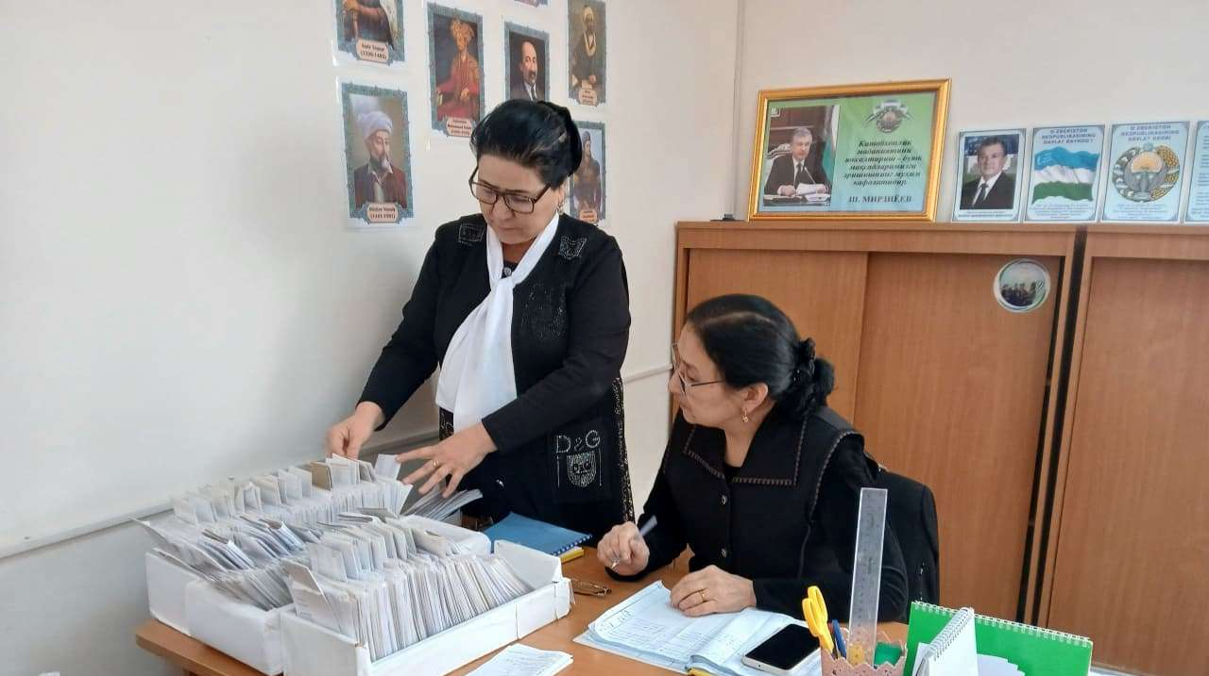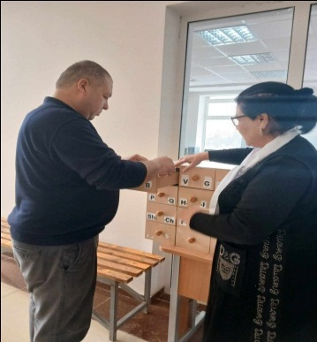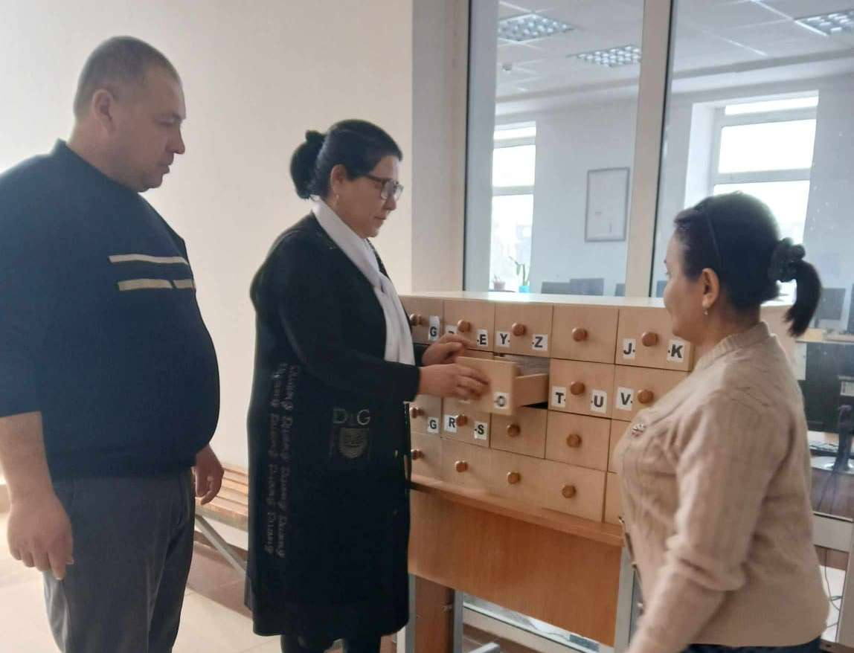 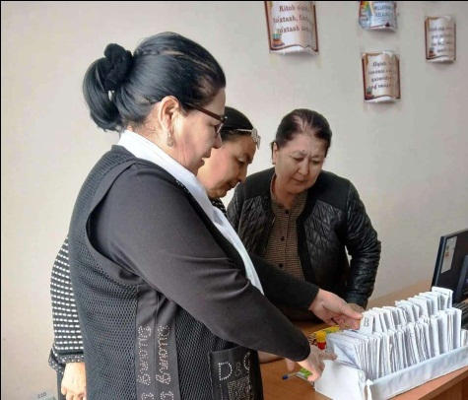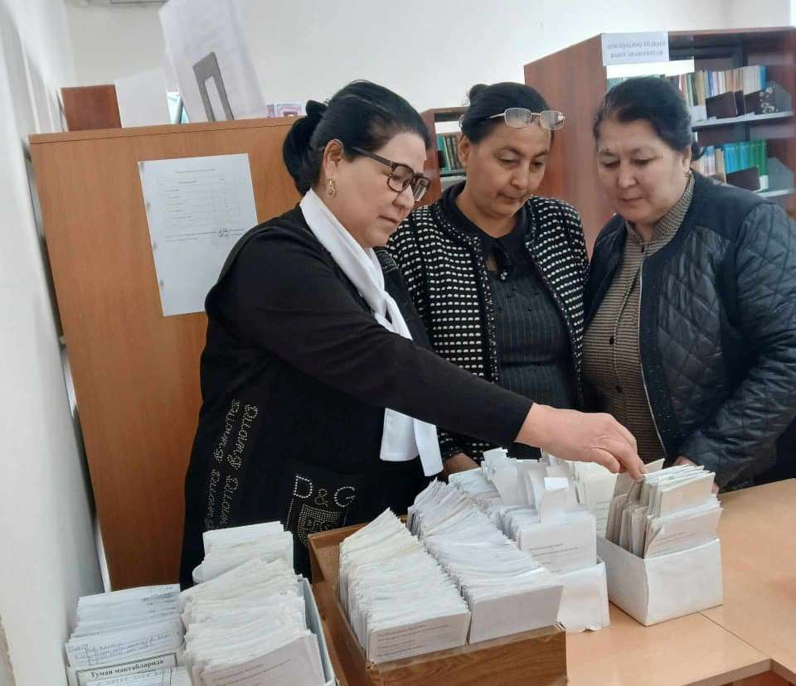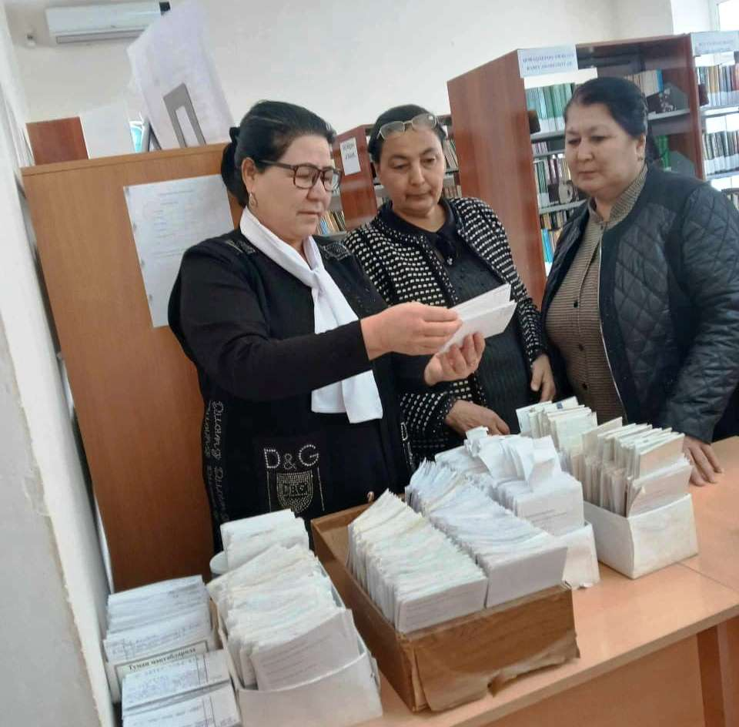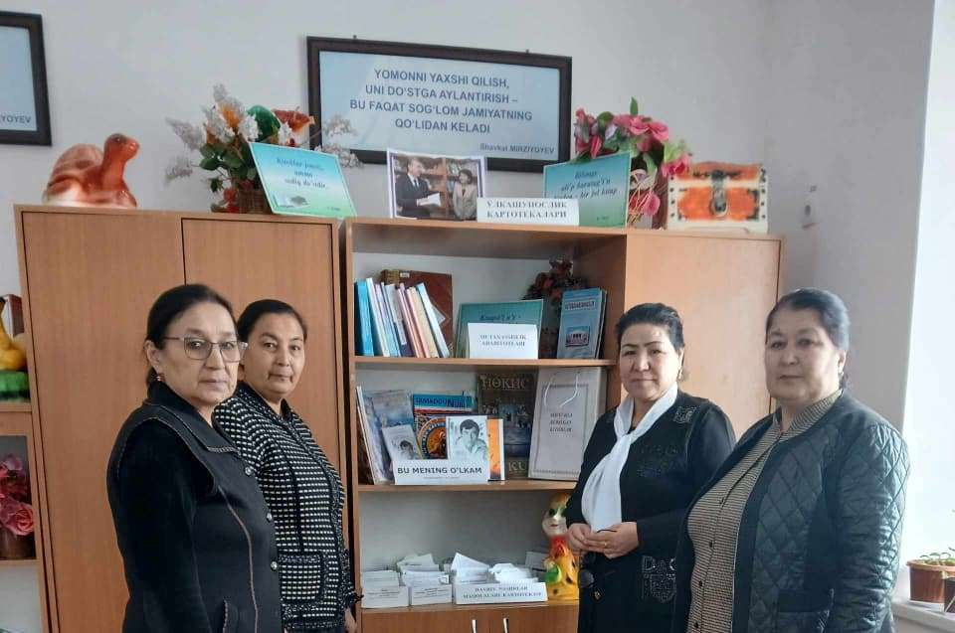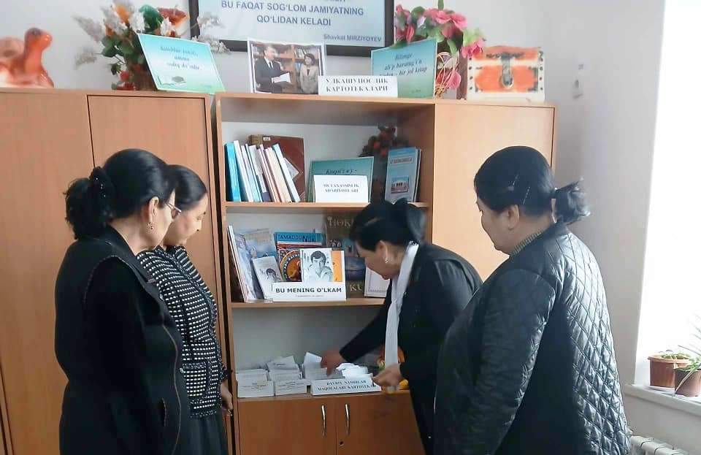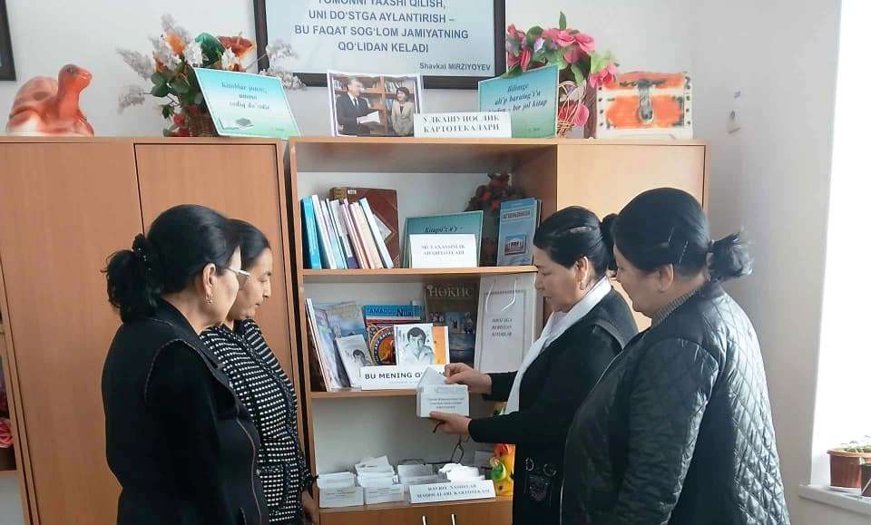 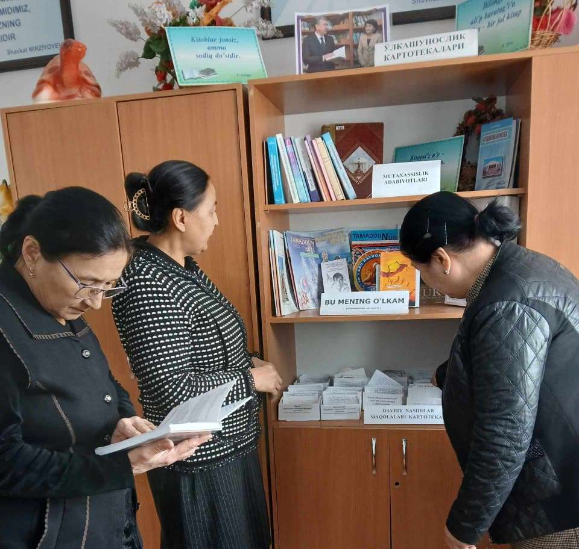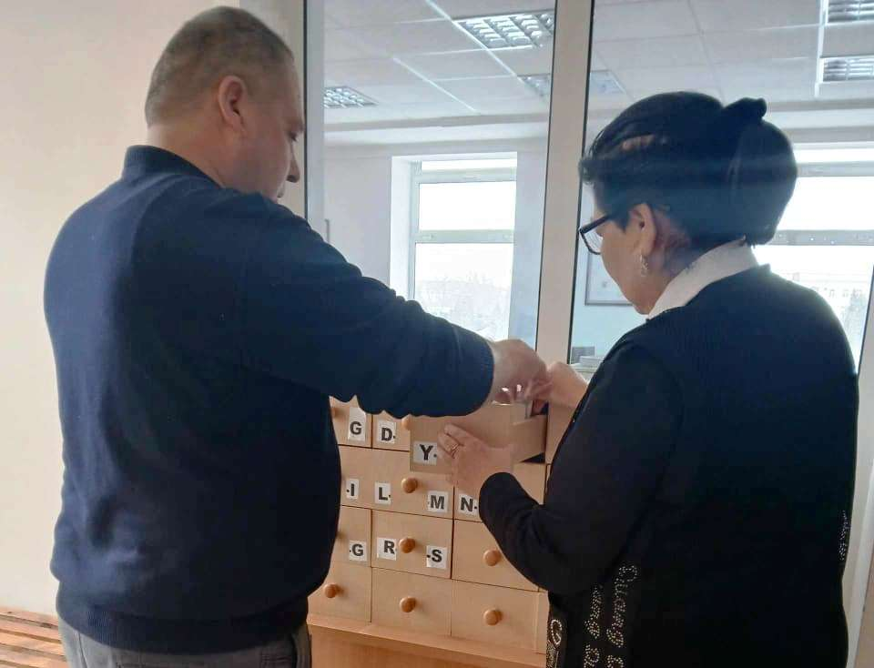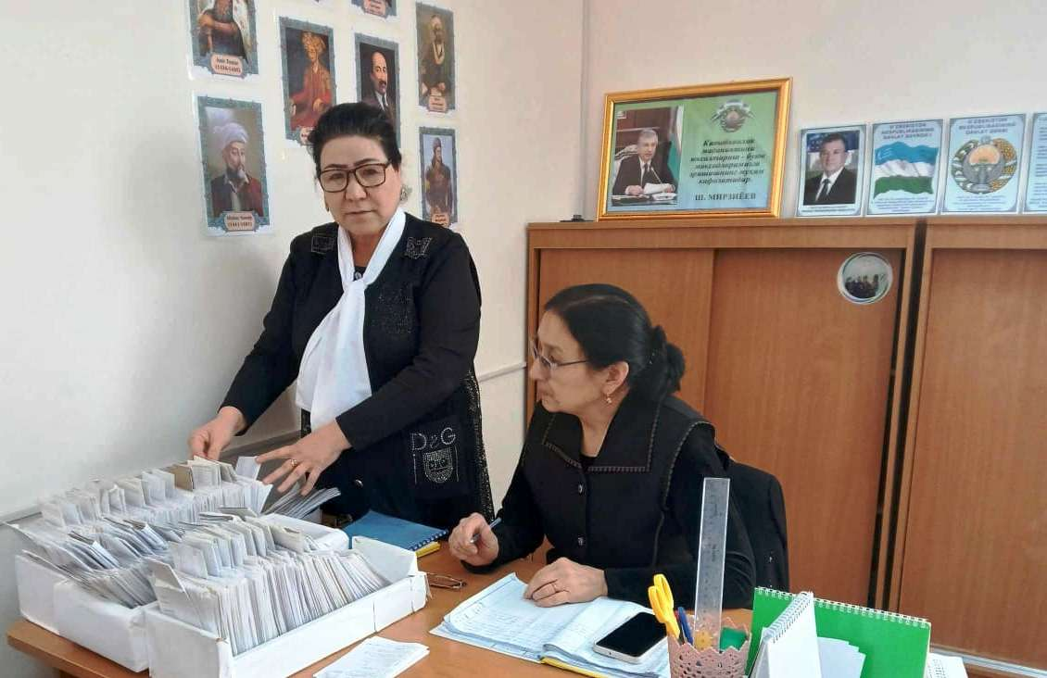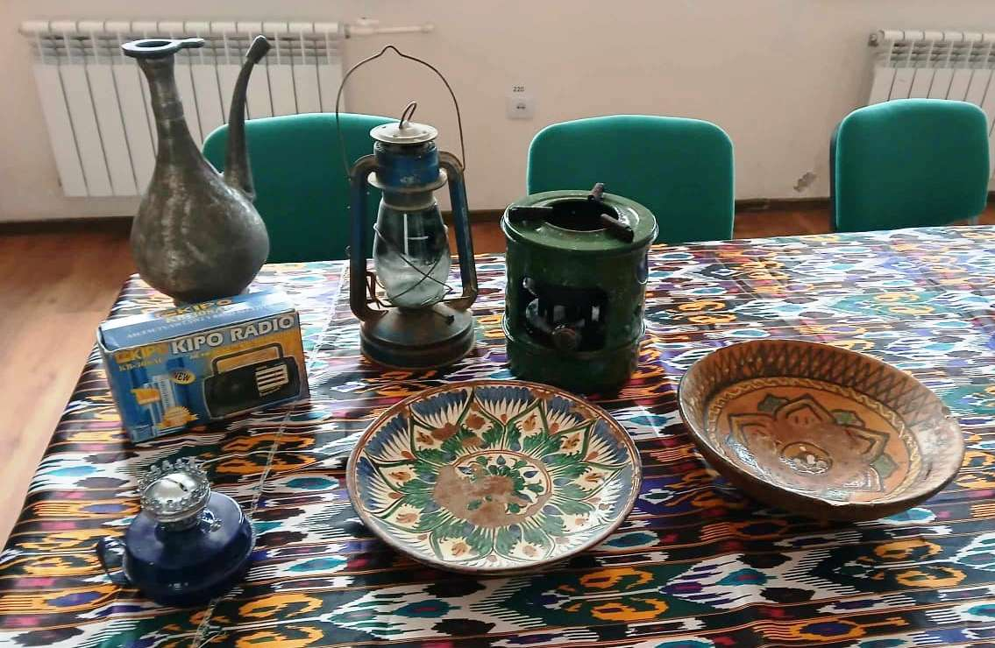

Har bir kutubxonada bo‘lganidek Beruniy tumani Axborot kutubxona markazida ham **O‘lkashunoslik burchagi** tashkil qilingan bo‘lib bu to‘g’risida bibliyograf **S.Annametova** tomonidan kutubxonachilarga kutubxonalarda kataloglar va kartotekalarning yozilishini qayta ko‘rib chiqish(UDK bo‘yicha), o‘lkashunoslik burchagini tashkil qilish to’g’risida tushuncha berib otdi.